基于Simulink的PCM编译码器的实现

专 业：网络工程
班 级：17网络工程4班
姓 名：Kinson
学 号：

摘 要
把模拟信号表示成串行二进制流的方法称为脉冲编码调制（PCM），简称脉码调制。本次课程设计将使用Matlab的Simulink仿真平台，实现PCM的压缩，编码，译码，扩张，并进行性能分析。通过这次课程设计，可以更加熟悉Matlab和Simulink的使用和PCM编译、解码的原理。

关键词： MATLAB，Simulink仿真平台，PCM编码，PCM译码

目录
1 概述 1
1.1课程设计的目的 1
1.2课程设计的内容 1
1.3课程设计的要求 1
2 PCM的基本原理 2
2.1 硬件框图 2
2.2 脉冲编码调制PCM 2
2.2.1 抽样 3
2.2.2 量化 3
2.2.3 编码 4
3 基于Simulink仿真 6
3.1 仿真原理图 6
3.2模块介绍 6
3.3 部分参数设置 8
3.4仿真结果 11
4 性能分析 13
5 结束语 14

1 概述

1.1课程设计的目的
脉冲编码调制PCM是模/数变换中最基本和最常用的编码方式，通过课程设计，对PCM编码和译码的原理及其性能有更深的认识。利用MATLAB集成环境下的Simulink仿真平台,对PCM编码器和译码器中使用到的模块进行调试、仿真和分析。

1.2课程设计的内容
仿真实现PCM编码器和译码器。利用MATLAB集成环境下的Simulink仿真平台，设计一个PCM编码和译码系统。要使编码器实现输入模拟话音信号完成PCM技术的三个过程：采样、量化与编码，解码器实现还原原信号过程。然后根据运行结果和波形来分析该系统性能。

1.3课程设计的要求
1、学会并运用MATLAB集成软件下的Simulink仿真平台，构建硬件原理框图，掌握PCM的编码和译码的原理；
2、掌握PCM编码的三个基本过程：抽样、量化、编码。将输入的模拟语音信号变换为数字信号，在数字通信系统中进行传输，并观察输出波形。
3、创建并封装A律压缩及扩张两个模块，不能用simulink现有的模块。（重点）4、掌握解码还原原信号过程，观察输出波形；
5、根据运行结果和波形来分析该系统性能。

2 PCM的基本原理

2.1 硬件框图

话音输入
低通滤波
抽样
量化
编码
信道
话音输入
低通滤波
抽样
量化
编码

图2-1 PCM系统原理框图

2.2 脉冲编码调制PCM
脉冲编码调制PCM主要包括抽样、量化与编码3个过程。抽样是把连续时间的模拟信号转换成离散时间连续幅度的抽样信号；量化是把离散时间连续幅度的抽样信号转换成离散时间离散幅度的数字信号；编码是用二进制代码来表示量化后的抽样信号。
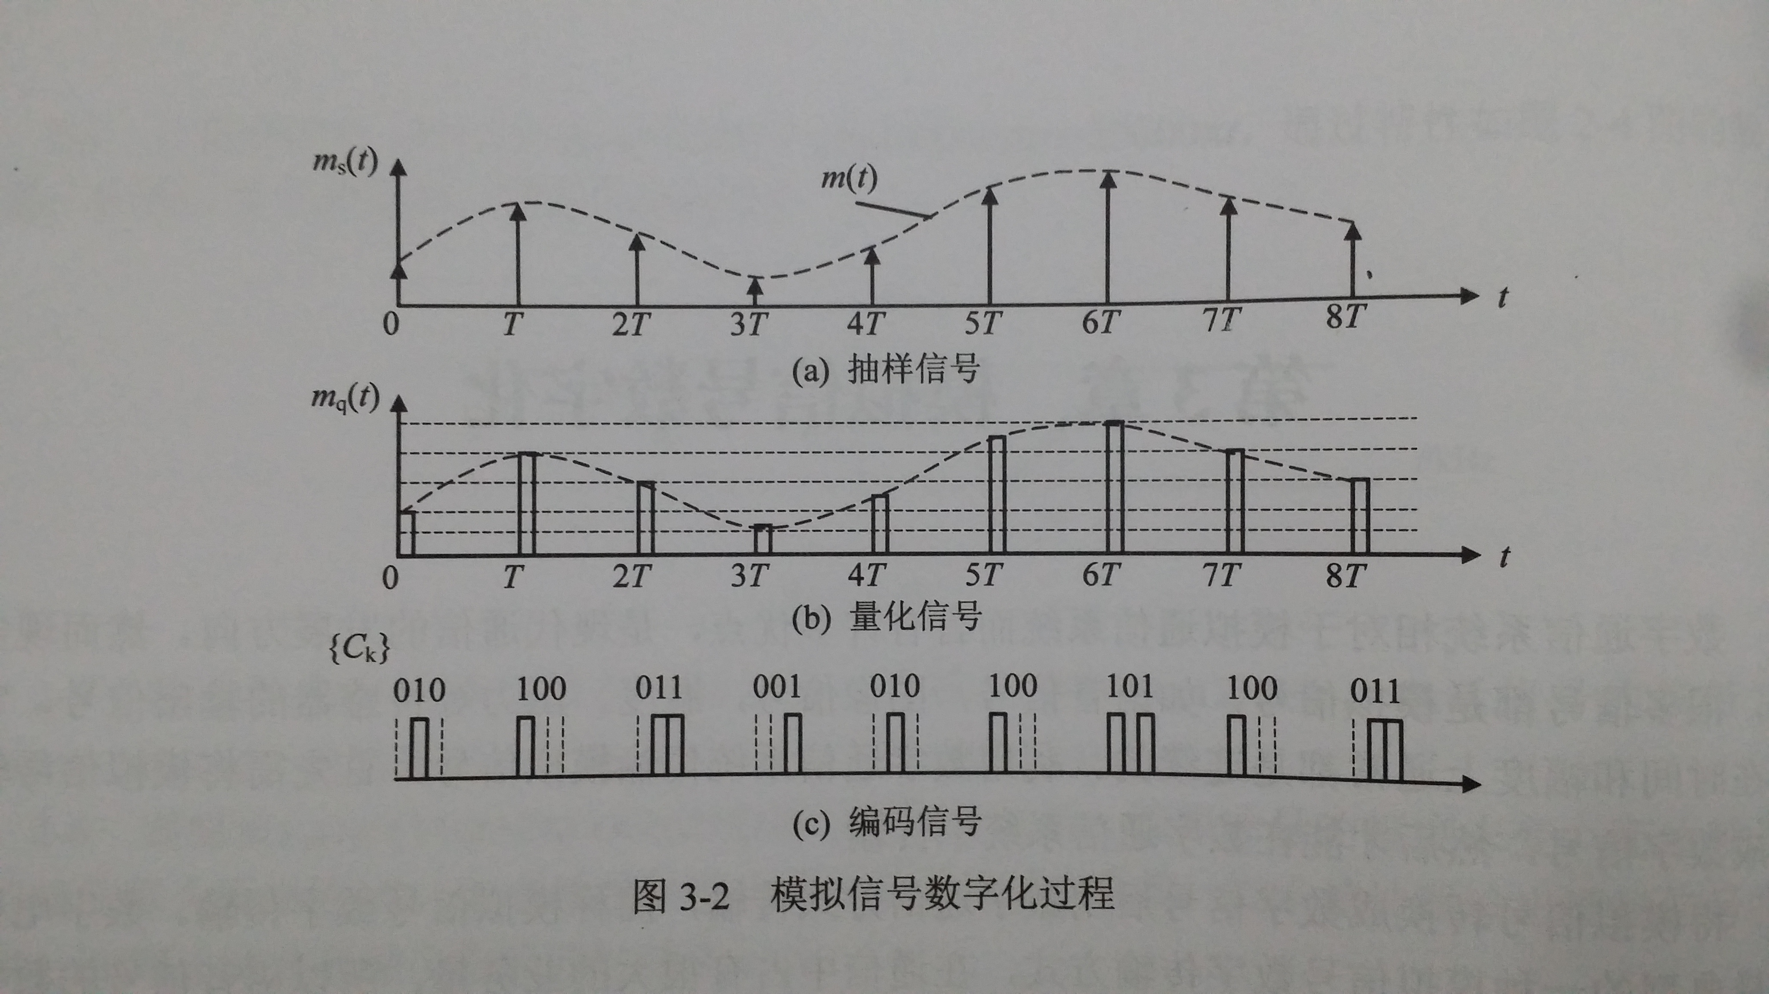

图2-2 模拟信号数字化过程

2.2.1 抽样
模拟信号通常是在时间上连续的信号。在一系列离散点上，对这种信号抽取值称为抽样。理论上，抽样过程可以看做周期性单位冲激脉冲和此模拟信号相乘。
抽样定理：若一个连续模拟信号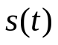的最高频率小于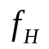，则以时间间隔为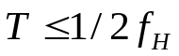的周期性冲激脉冲对其抽样时，将被这些抽样值所完全确定。恢复原信号的条件是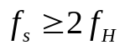,即抽样频率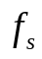应不小于。这一最低抽样频率称为奈奎斯特抽样速率。与此相应的最小抽样时间间隔称为奈奎斯特抽样间隔。

2.2.2 量化
模拟信号的量化分为均匀量化和非均匀量化，由于均匀量化的主要缺点是，无论抽样值大小如何，量化噪声的均方根值都固定不变。因此，当信号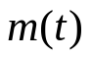较小时，则信号量化噪声功率比也就很小。这样，对于弱信号时的量化信噪比就难以达到给定的要求。通常，把满足信噪比要求的输入信号取值范围定义为动态范围，可见，均匀量化时的信号动态范围将受到较大的限制。为了克服这个缺点，实际中，往往采用非均匀量化。
实际中，非均匀量化的实际方法通常是将抽样值通过压缩再进行均匀量化。通常使用的压缩器中，大多采用对数式压缩。广泛采用的两种对数压缩律是u压缩律和A压缩律。
A律具有如下特性：

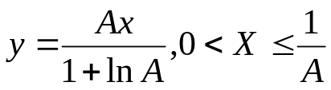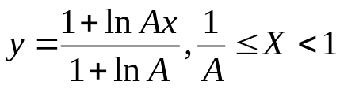

由于A律压缩实现较复杂，常使用13折线法编码。它基本上保持了连续压扩特性曲线的优点，又便于用数字电路实现，本设计中所用到的PCM编码正是采用这种压扩特性来进行编码的。图2-3示出了这种压扩特性。
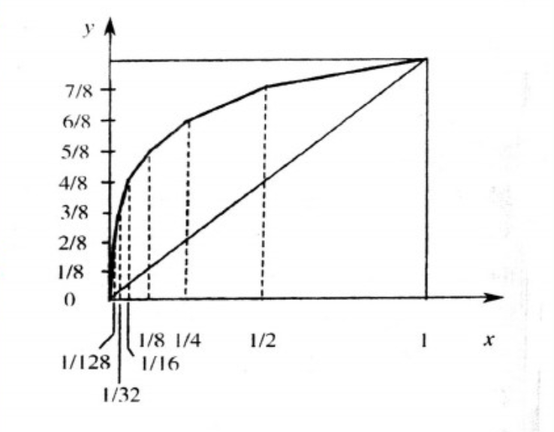
图2-3 13折线曲线

下表是13折线法和A=87.6时的A律压缩法的比较

表2-1
i | 8 |  | 7 |  | 6 |  | 5 |  | 4 |  | 3 |  | 2 |  | 1 |  | 0
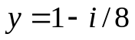 | 0 |  | 1/8 |  | 2/8 |  | 3/8 |  | 4/8 |  | 5/8 |  | 6/8 |  | 7/8 |  | 1
A律x值 | 0 |  | 1/128 |  | 1/60.6 |  | 1/30.6 |  | 1/15.4 |  | 1/7.79 |  | 1/3.93 |  | 1/1.98 |  | 1
13折线法  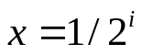 | 0 |  | 1/128 |  | 1/64 |  | 1/32 |  | 1/16 |  | 1/8 |  | 1/4 |  | 1/2 |  | 1
折线段号 |  | 1 |  | 2 |  | 3 |  | 4 |  | 5 |  | 6 |  | 7 |  | 8
折线斜率 |  | 16 |  | 16 |  | 8 |  | 4 |  | 2 |  | 1 |  | 1/2 |  | 1/4

2.2.3 编码
编码是用二进制代码来表示量化后的抽样信号，编码的逆过程称为译码。
理论上，任何一种从量化电平值到二进制码组的一一映射都可以作为一种编码。有不同的编码方法可以将量化电压编码。常用的编码有两种，即自然二进制码和折叠二进制码。由于折叠二进制码可以大大简化编码电路和编码过程，且误码对于小电压的影响较小，对小信号有利；另外，语音信号小电压的出现概率较大，所以采用折叠码有利于减小语音信号的平均量化噪声。
在13折线法中，采用的折叠码有8位,分别为：
第一位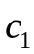:表示量化值的极性正负。
第二~四位（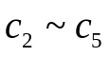）：表示段落码，共计3位。可以表示8种斜率的段落；最后4位（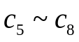）为段内码，可以表示每一段落内的16种量化电平。段内代表的16个量化电平是均匀划分的。
所以，最后7位码总共能表示2^7=128种量化值。表2-2和表2-3给出了段落码和段内码的编码规则。
段落序号 | 段落码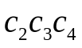
8 | 111
7 | 110
6 | 101
5 | 100
4 | 011
3 | 010
2 | 001
1 | 000
量化间隔 | 段内码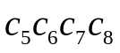
15 | 1111
14 | 1110
13 | 1101
12 | 1100
11 | 1011
10 | 1010
9 | 1001
8 | 1000
7 | 0111
6 | 0110
5 | 0101
4 | 0100
3 | 0011
2 | 0010
1 | 0001
0 | 0000

表2-2 段落码的编码规则

表2-3 段内码的编码规则

在上述编码中，虽然段内码是按量化间隔均匀编码的，但是因为各个段落的斜率不等，长度不等，故不同段落的量化间隔是不一样的。其中第1段和第2段最短，斜率最大，其横坐标x的归一化动态范围只有1/128；再将其等分为16小段后，每一小段的动态范围只有(1/128)*(1/16)=1/2048。这就是最小量化间隔。第8段最长，其横坐标x的动态范围为1/2；将其16等分后，每段长度为1/32。假若采用均匀量化而仍希望对于小电压保持有同样的动态范围1/2048，则需要用11位的码组才行。现在采用非均匀量化，只需要7位就够了。

3 基于Simulink仿真

3.1 仿真原理图
无干扰的情况
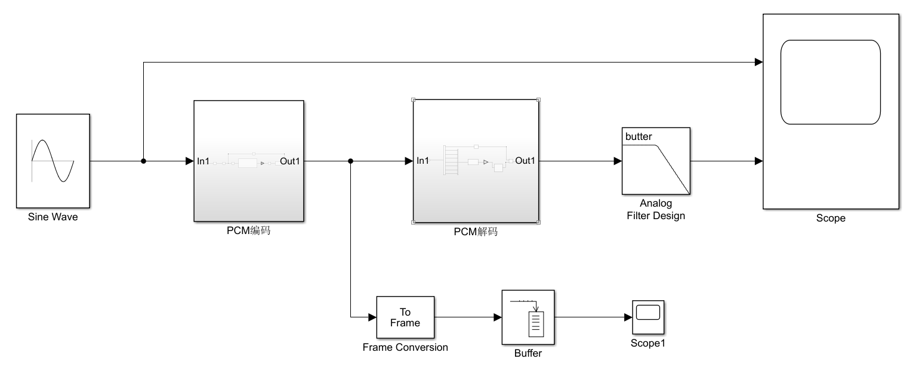

Frame Conversion：形成帧信号
Buffer：缓冲器
Analog Filter Design：低通滤波器
sine wave：正弦信号 sin（200*Pi）

3.2模块介绍

（1）PCM编码模块
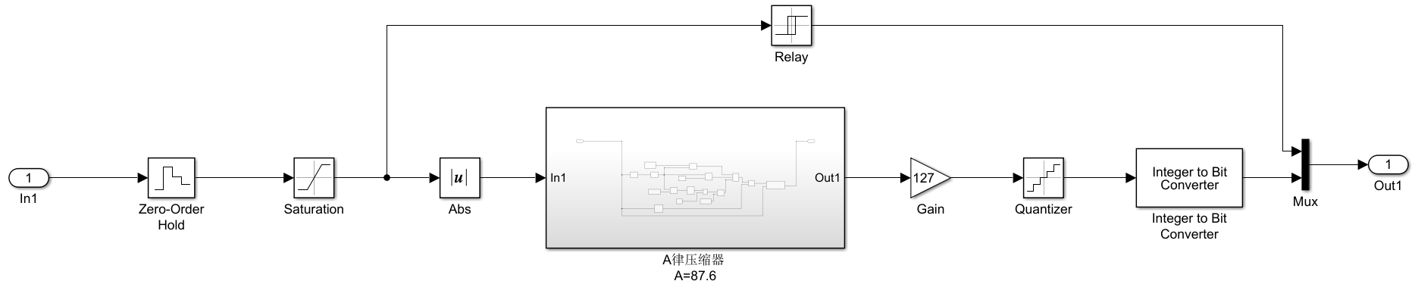

Zero-Order Hold:零阶保持器
Saturation：限幅器 [-1,+1]
Relay:极性码，PCM编码的最高位，输出1为正值，输出0为负值
Gain:扩大倍数
Quantizer：使输入值四舍五入量化为相应的离散值
Integer to Bit Converter：将整数转为二进制数

（2）A律压缩器模块
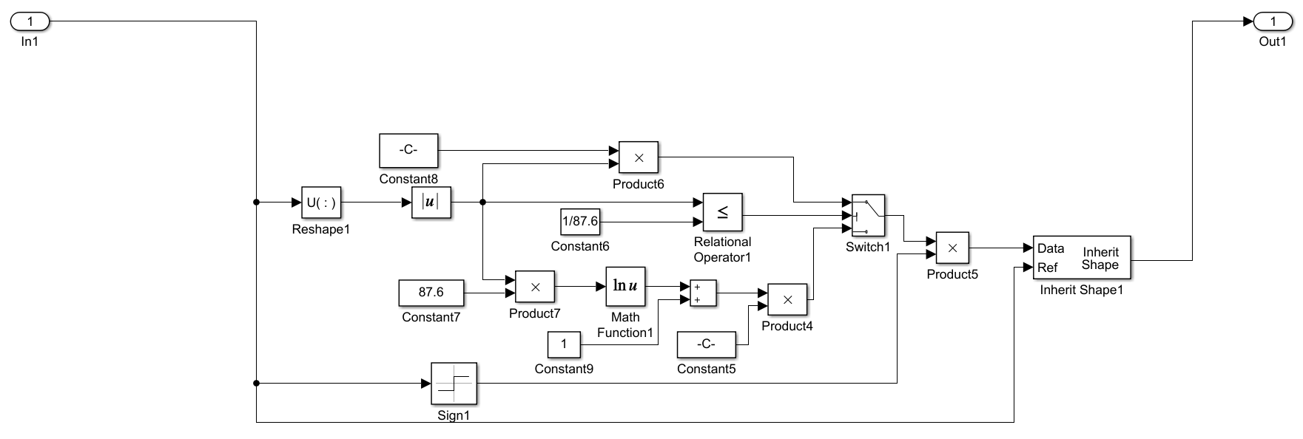

Reshape1:转为一维矩阵
Sign1: 大于零时值为1，小于零时为-1，等于零时为0
Switch1:根据数值判断，若小于等于1/A，则连接上面的电路，否则连接下面

（3）PCM解码模块
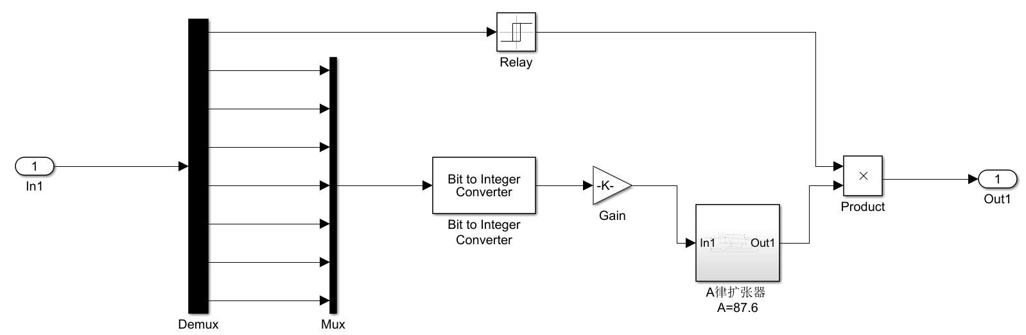

Demux：将信号分为1路极性脉冲和7路二进制数值脉冲
Mux：输入7路二进制数值脉冲
Relay:极性码，PCM编码的最高位，输出1为正值，输出0为负值
Bit to Integer Converter：二进制数转为整数
Gain：减少倍数

（4）A律扩张模块
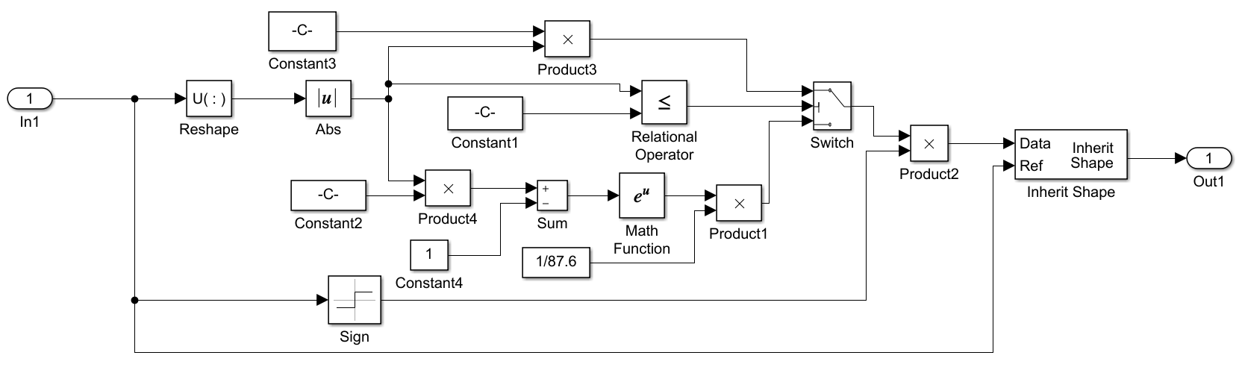

Reshape: 转为一维矩阵
Sign: 大于零时值为1，小于零时为-1，等于零时为0
Switch: 根据数值判断，若小于等于1/（1+ln（A）），则连接上面的电路，否则连接下面

3.3 部分参数设置

（1）PCM编码模块
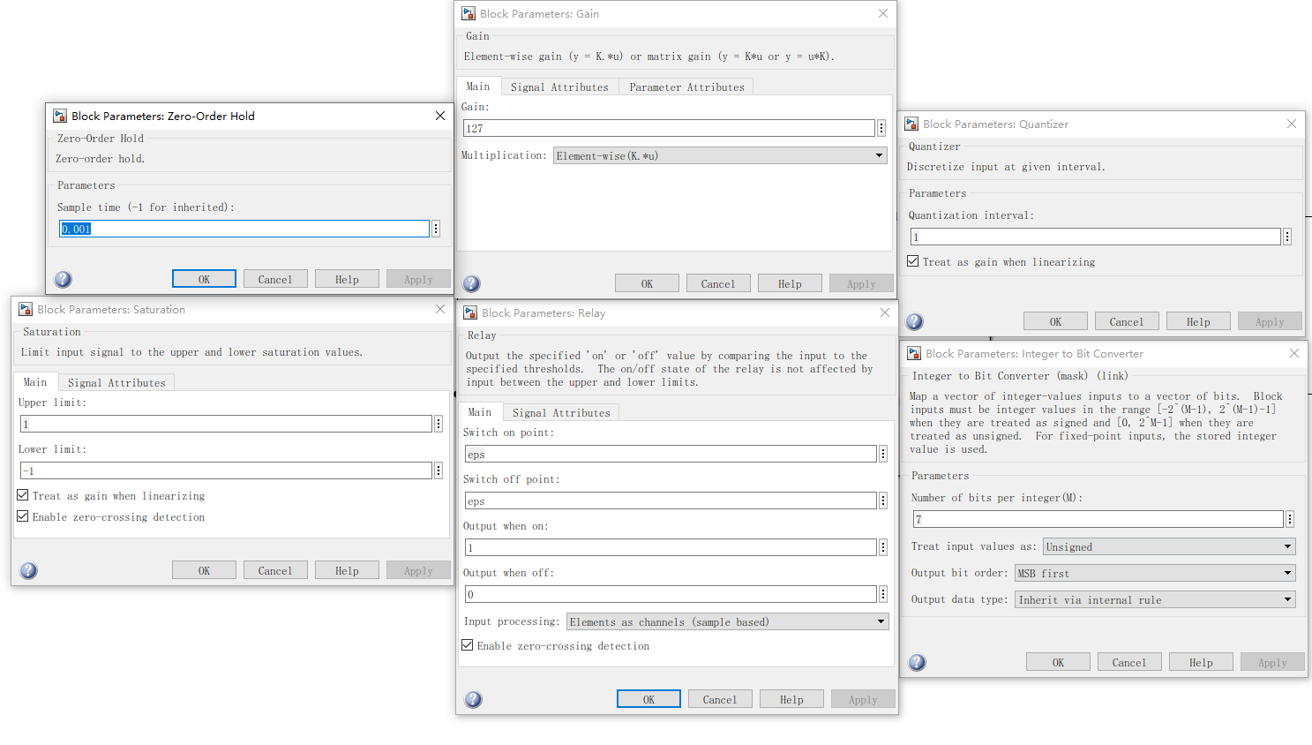

（2）A律压缩器模块
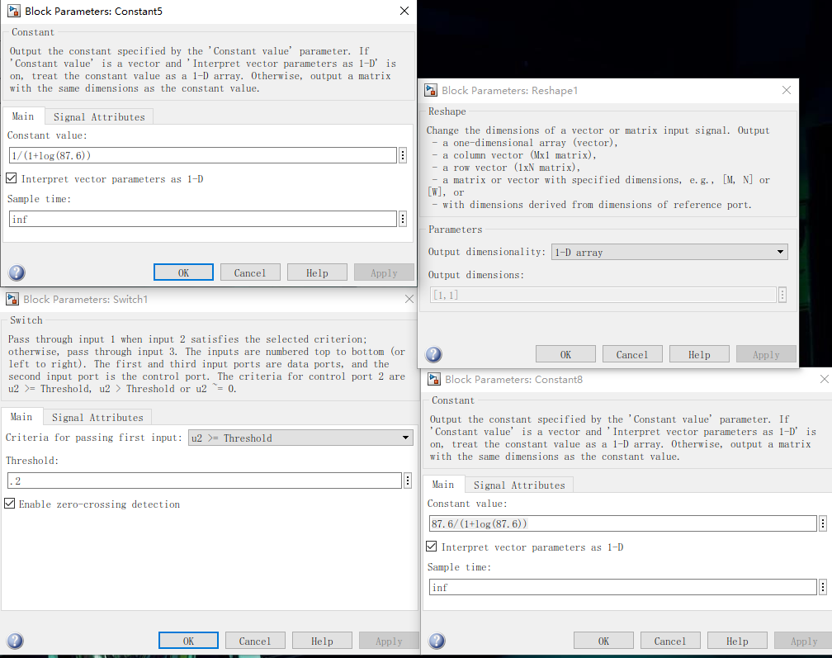

（3）PCM解码模块
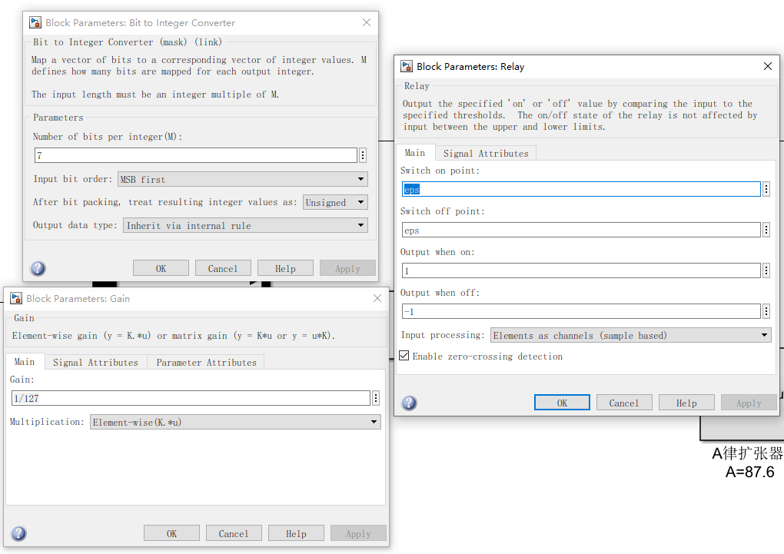

（4）A律扩张模块
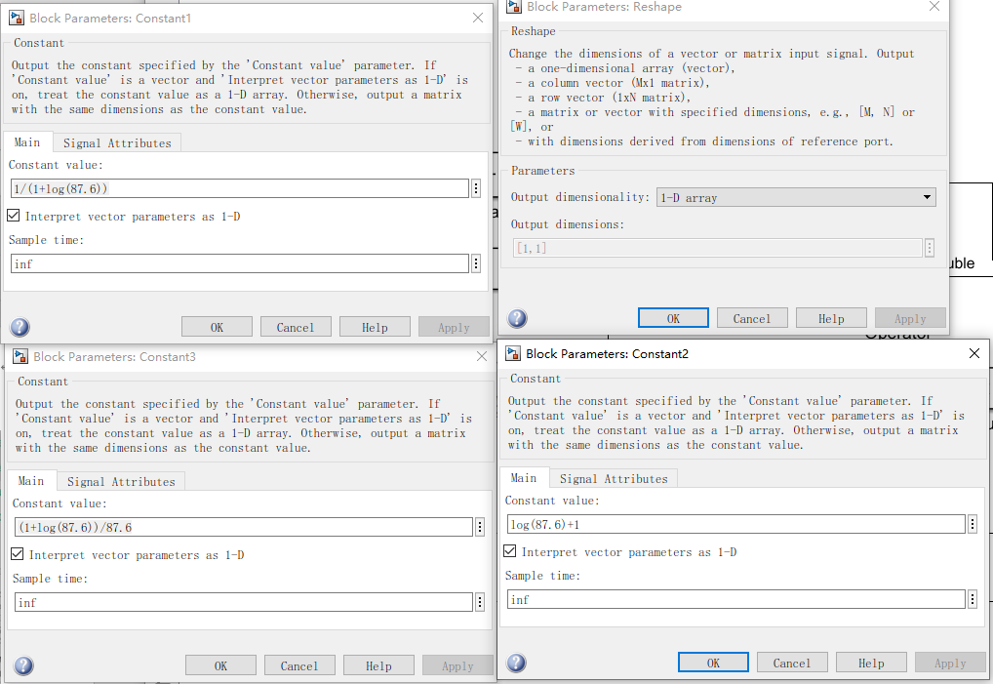

（5）仿真图
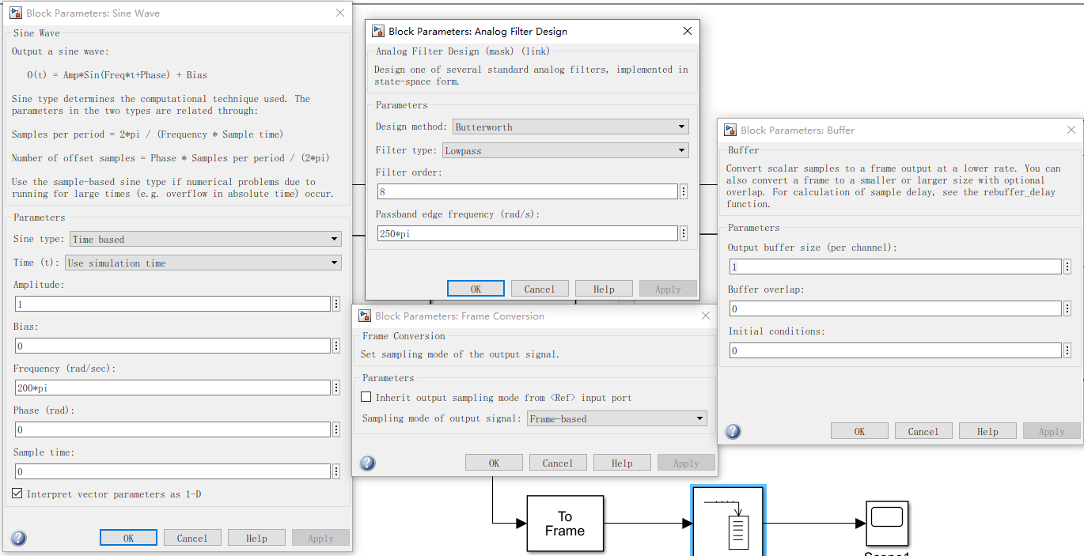

3.4仿真结果
无干扰
Scope：
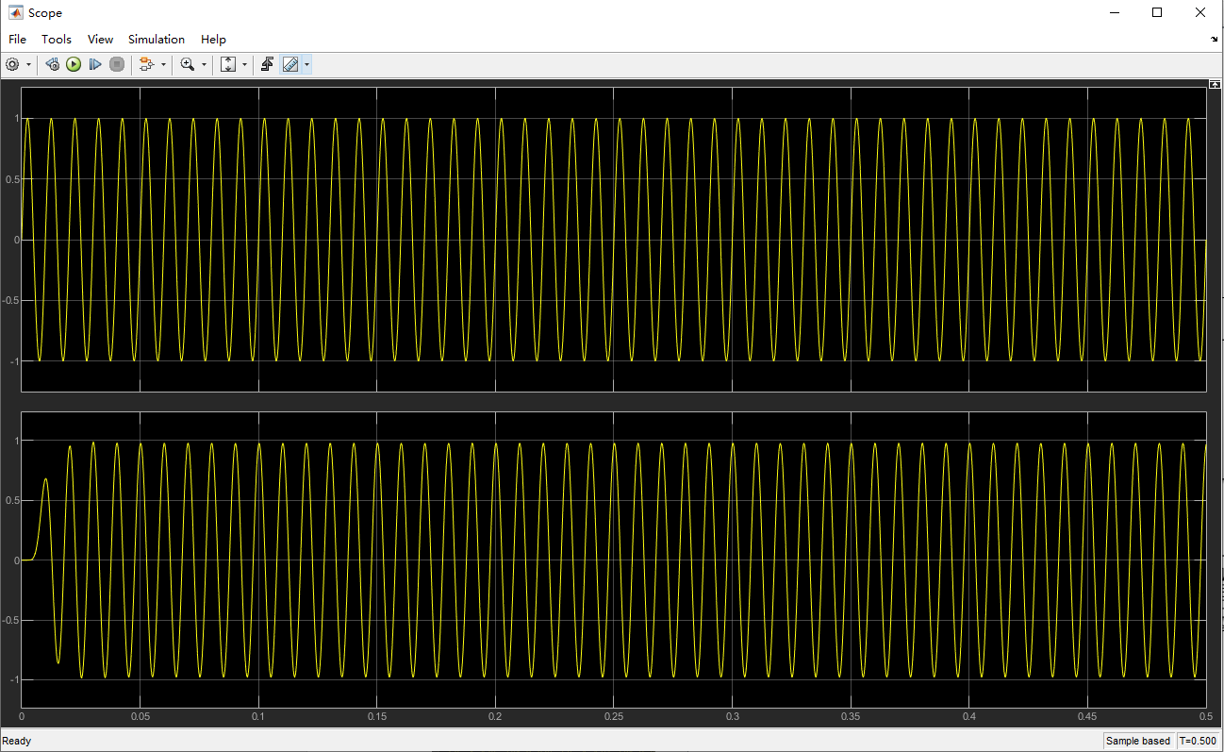

Scope1：
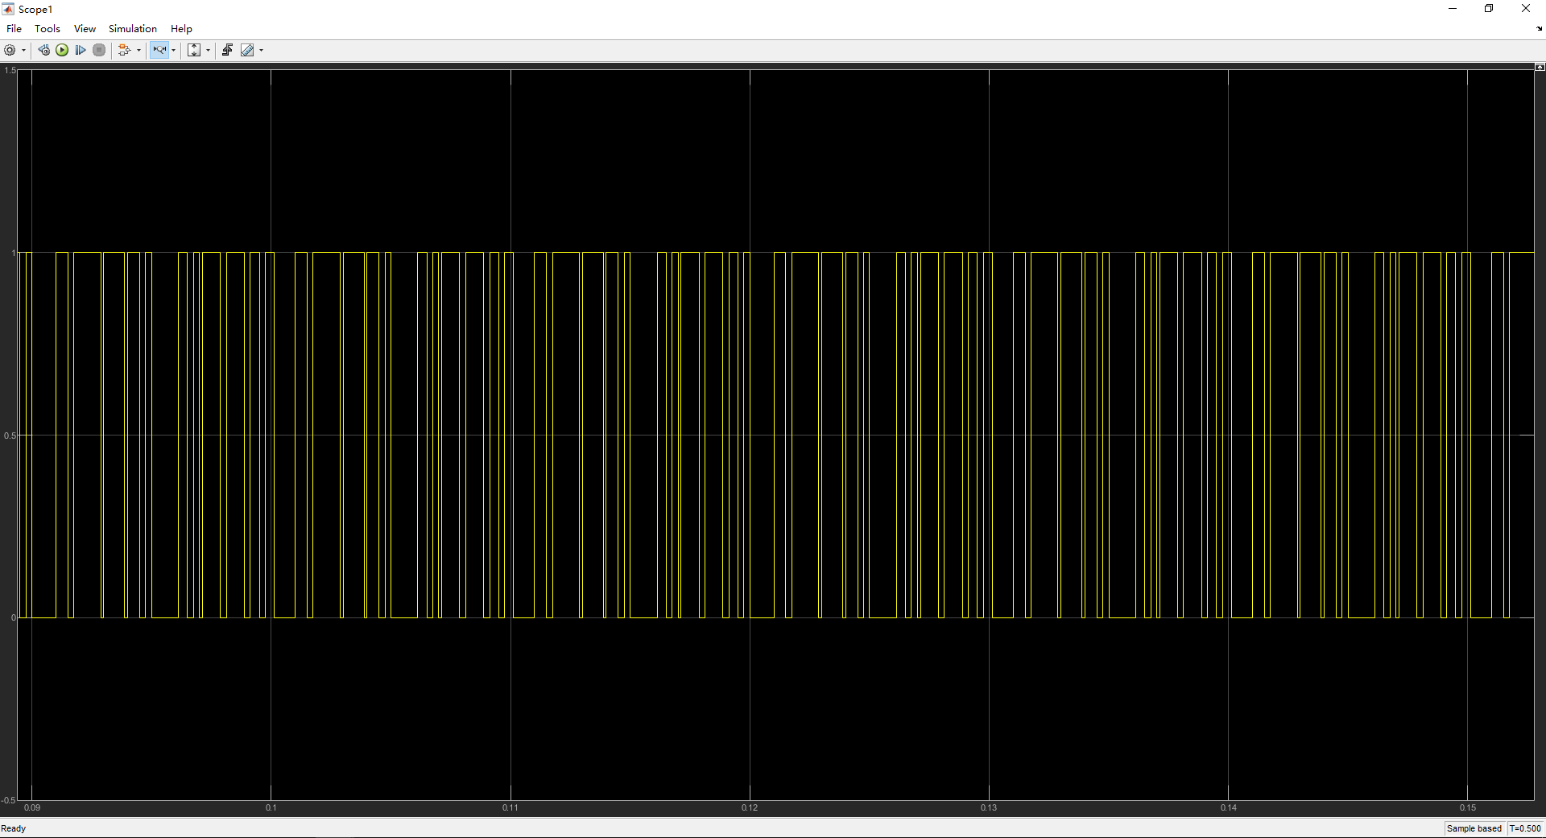

4 性能分析
在无干扰仿真图的基础上 增加干扰
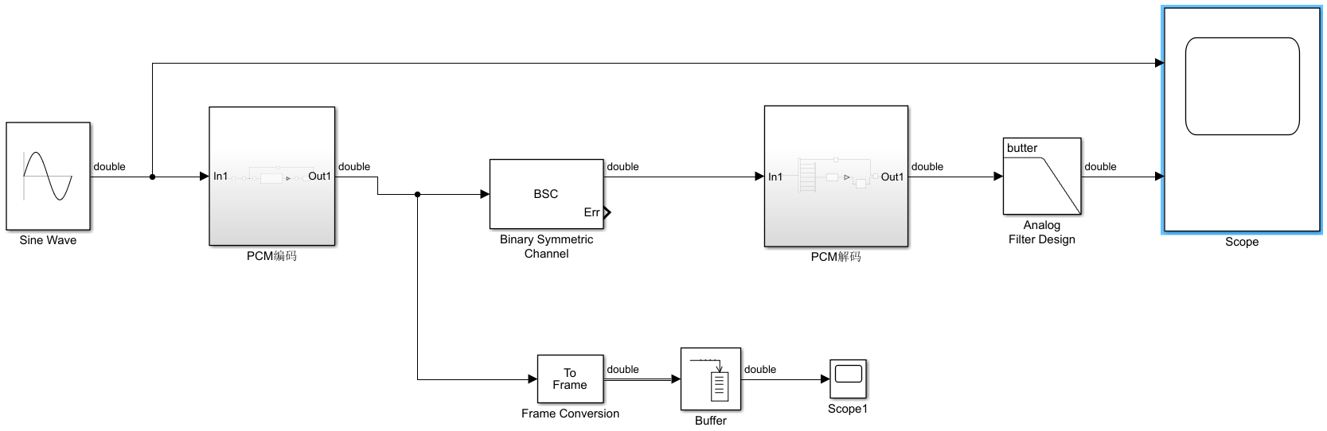

信道误码率设为0.01
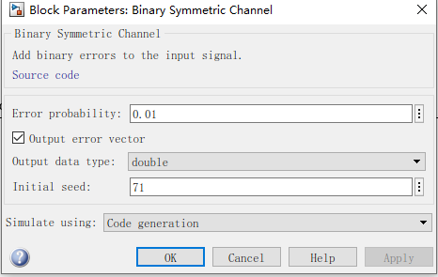

示波器Scope上原信号（上） 和 解码信号（下）的对比
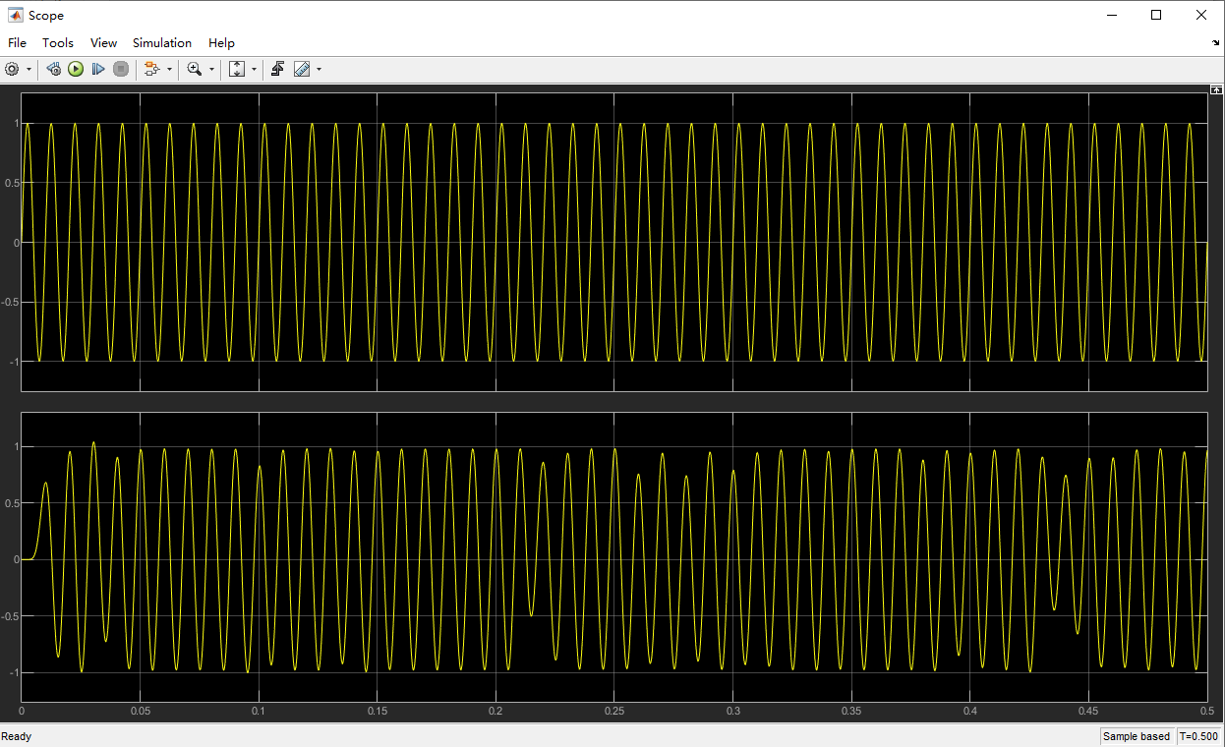

可以看到解码出来的信号产生了误差，但是误差较小，可以接受，达到了预期效果。

5 结束语
通过这次课程设计我更加熟悉了PCM信号编码、译码的知识和原理。课程设计的难度要大于平时实验的难度，所以完成所需要的时间也相对增加，但是难度增加的同时也可以更加深入了解实验的原理。比如这次课程设计要求不能使用simulink库中自带的A律压缩和扩张器，需要自己设计，这就可以增加对A律压缩器和扩张器原理的认识。在完成这次的课程设计中我遇到了一些困难，在查阅书籍以及在网上寻找相关资料后，问题得以解决，在这个过程中我受益匪浅，这有助于增强个人解决问题的能力。

参考文献

[1] 达新宇 邱伟等编著，《通信原理实验与课程设计》，北京邮电大学出版社，2009
[2] 李晓峰 周宁等编著，《通信原理（第二版）》，清华大学出版社，2008

